Ładowarka, futerały i uchwyt MagLine Hama dla iPhone 12. Estetyka i funkcjonalność
Niemiecki producent w ramach nowej linii magnetycznych produktów MagLine oferuje w pełni kompatybilne ze smartfonem Apple’a akcesoria: ładowarkę indukcyjną MagCharge i uchwyt samochodowy MagLock. Do wyboru dostajemy też etui MagCase, pozwalające na korzystanie z ładowarek i uchwytów MagLine dzięki wbudowanym pierścieniom magnetycznym.
Wraz z telefonem iPhone 12 i 12 Pro firma Apple wprowadziła na rynek technologię MagSafe. Okrągłe magnesy wbudowane w smartfony zapewniają idealne ułożenie telefonu, co gwarantuje jeszcze łatwiejsze dokowanie. W odpowiedzi na tę ofertę jako jej uzupełnienie firma Hama proponuje swoją kolekcję akcesoriów do tego modelu smartfona kultowej marki z nadgryzionym jabłkiem w logo o nazwie MagLine. Estetyka łączy się tutaj z prostotą obsługi i funkcjonalnością.
Zacznijmy od bezprzewodowej ładowarki indukcyjnej MagCharge o mocy 15 W, którą można stosować w domowym zaciszu, biurze czy aucie. Pierścień magnetyczny, zaprojektowany specjalnie z myślą o produktach Apple MagSafe i Hama MagLine, precyzyjnie ustawia smartfon i gwarantuje optymalną wydajność ładowania przy zastosowaniu prędkości Turbo Fast Charge. Wystarczy położyć urządzenie i pozwolić mu się automatycznie dopasować, aby naładować bezprzewodowo wszelkie współpracujące z nią smartfony: Apple iPhone 12, iPhone 12 mini, iPhone 12 Pro i iPhone 12 Pro Max. Biała obudowa wykonana z aluminium przyciąga wzrok. Sprzęt dostępny jest też w wersji samochodowej (MagCharge Car FC15). Cena ładowarki wynosi około 99 zł.
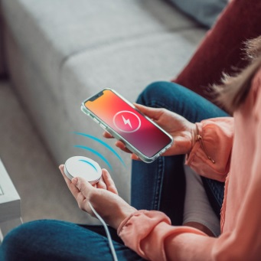
Linia MagLine to również antypoślizgowe i elastyczne futerały MagCase, gwarantujące wszechstronną ochronę smartfonów. Można ich używać nie tylko do akcesoriów linii Hama MagLine (jak np. opisywana wyżej ładowarka MagCharge), bo pasują też do oryginalnych akcesoriów MagSafe firmy Apple. Do wyboru mamy wykonane z delikatnej imitacji skóry wersje kolorystyczne czarną i niebieską w cenie około 99 zł i modele z termoplastycznego poliuretanu – żółty, zielony, a także przezroczysty, za które zapłacimy około 74,90 zł. W przypadku tych wszystkich etui możemy liczyć na precyzyjne automatyczne dopasowanie do kształtu telefonu, zoptymalizowane pod kątem ładowarek bezprzewodowych.
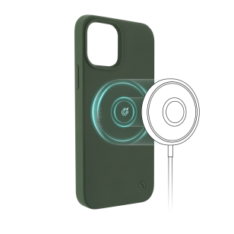
Ostatnią propozycją z tej serii jest magnetyczny samochodowy uchwyt do smartfona MagLock, mocny i elastyczny. Zapomnijmy o frustrującej gimnastyce w aucie w gorączkowych próbach znalezienia ładowarki. Dzięki pełnemu zakresowi obrotu w dowolną stronę i możliwości regulacji kąta nachylenia uchwyt dobrze sprawdzi się nie tylko w trakcie nawigacji, ale również bezpiecznie ustabilizuje położenie iPhone’a 12 na każdym, nawet najostrzejszym zakręcie. Minimalistyczny design pasuje do każdego kokpitu i wnętrza auta. W zależności od modelu wystarczy przymocować uchwyt do otworów wentylacyjnych lub do przedniej szyby i zamocować telefon, a pierścień magnetyczny zabezpieczy całą resztę. Zapłacimy za niego ok. 99 zł.
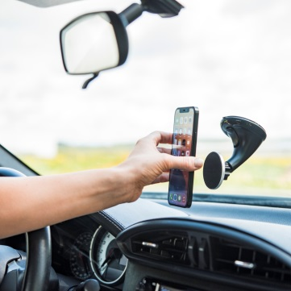
Gwarancja producenta na te nowości produktowe wynosi 2 lata.
Ze wszelkimi szczegółami zapoznamy się na stronie www.hamamobile.pl.

